Муниципальное бюджетное образовательное учреждение
Основная общеобразовательная школа №8
Бугульминского муниципального района РТ

Методическая разработка сценария экологического праздника «Путешествие в сказочный лес»

Автор-составитель
Учитель начальных классов
Степанова Светлана Валерьевна

2021 год

АННОТАЦИЯ.

Данная методическая разработка мероприятия «Путешествие в сказочный лес» будет полезна педагогам естественно-научной направленности. В период младшего школьного возраста у ребенка складывается первое мироощущение – он получает эмоциональные впечатления о природе, формирует основу экологического мышления, сознания и культуры.
Основная идея моего занятия «Путешествие в сказочный лес» - помочь ребенку осознать неразрывное единство мира природы и человека, постигнуть причинно-следственные связи окружающего мира. На занятиях моего объединения «Юный эколог» мы с обучающимися много времени посвящаем изучению живой природы, ну а закрепление пройденного материала лучше всего воспринимается детьми в виде игры, занимательных заданий и упражнений. Мероприятие – экологический праздник «Путешествие в сказочный лес» как раз и является одним из цикла занятий, обобщающих и закрепляющих знания о живой природе и конкретно о лесе, лесных жителях и растениях леса.

СОДЕРЖАНИЕ:
- Введение Стр. 4
- Основная часть Стр.6
- Заключение Стр. 16
- Список использованных источников Стр. 17
- Приложения Стр. 18

Пояснительная записка.
Взаимодействие человека с природой – это одна из самых актуальных проблем современности. Младший школьный возраст является начальным этапом формирования личности ребенка, его экологической культуры и экологического сознания. Лес, как большая экологическая система, представляет для этого огромные возможности. Для того, чтобы лес был здоровым и красивым, нужно гарантировать ему защиту. Но так как в этом возрасте еще очень ограничена экологическая культура и природоохранное сознание, наша задача, как педагога дополнительного образования, создать условия для общения детей с миром природы.
У ребенка восприятие природы острее, чем у взрослого, так как он соприкасается с ней впервые. Поддерживая и развивая этот интерес, можно воспитать у детей многие положительные качества личности, познакомить с природными явлениями, объяснить их причины и взаимосвязи.
Цель данной методической разработки - применяя основные воспитательные технологии структурировать у обучающихся знания о лесе, причинно-следственных связях в природе, формирование экологической культуры и экологического сознания. Мероприятие является заключительным в разделе « Лес-это жизнь» , обобщает и закрепляет знания детей, полученные на занятиях объединения «Юный эколог».
Специально к празднику с детьми проводилась подготовительная работа : распределялись роли, были разучены стихи и песни про лес, правила поведения в лесу. Чтобы помочь лесу обрести радость и красоту детям предлагается путешествие по станциям, пройдя которые дети по блокам повторяют ранее изученный материал и проходят этап осознания и формирования экологической культуры.
Общая воспитательная цель праздника – формирование относительно устойчивых отношений человека к себе, к окружающему миру, природе и лесу в целом. Технологическая цепочка включала в себя подготовительный этап (предварительное отношение к мероприятию), психологический настрой, содержательный этап, завершение и проекция на будущее.
Выполняя вместе различные задания и путешествия по «Станциям», у обучающихся отрабатываются и усваиваются различные роли, устанавливаются причинно-следственные связи отношений человека и природы. Также при подготовке и проведении мероприятия были использованы технологии личностно-ориентированного обучения, игровые технологии, технологии педагогического сотрудничества и информационно-коммуникативные технологии.
Регулярные систематические занятия о природе, лесе, причинно-следственных связях в природе закладывает у детей начальные формы осознанного правильного отношения к природе, интерес к ее познанию, сочувствие ко всему живому, умению видеть красоту природы в различных ее формах и проявлениях. Хочется отметить, что благодаря таким занятиям ,наши дети стали добрее, интересуются природой, обращают внимание других на выполнение правил ее охраны.

ОСНОВНАЯ ЧАСТЬ
Экологический праздник « Путешествие в сказочный лес»
Цель: способствовать формированию экологической культуры обучающихся, осознанных представлений о деятельности по улучшению и сохранению лесных богатств родного края, воспитание у детей любви и заботливого отношения к природе, лесу.
Задачи:
- расширить представления детей о значении леса и проблемах лесного фонда
- воспитывать бережное отношение к лесу и стремление принять активное участие в его охране
- формировать у детей умение устанавливать и понимать причинно-следственные связи в природе
-рассмотреть основные экологические правила, которые для каждого человека должны стать нормой поведения в природе
- содействовать становлению экологического сознания
- развивать познавательный интерес и кругозор обучающихся, речь и мышление ( посредством разгадывания загадок, ответов на проблемные вопросы, анализа ситуаций)
Целевая группа : обучающиеся младшего школьного возраста.
Оборудование: презентация, дидактический материал для выполнения заданий, воздушные шарики , мешочек для Бабы Яги, орехи и ягоды для станции №6, деревья из картона для украшения зала, рисунки обучающихся на лесную тематику, листики деревьев с загадками.
Ход мероприятия:
Подготовительный этап:
При подготовке к празднику раздаются роли. В празднике задействованы персонаж Баба Яга, ведущий. С детьми разучиваются песни, стихи и танец. К мероприятию подготовлена презентация, которая отражает весь ход мероприятия.
Организационный момент:
Слайд 1. (Прил.1) фоновая музыка (ru235.iplayer.info)
Дети входят в зал под музыку и рассаживаются в определенном порядке (ведущий направляет детей таким образом, чтобы дети, которые выступают, сели рядом со сценой).
Ведущий : - Добрый день, ребята! Как у вас дела? Давайте улыбнемся друг другу и пожелаем себе и своим друзьям отличного настроения! ( дети улыбаются , желают друг другу хорошего дня и отличного настроения)
Ведущий : - Молодцы, ребята! У вас все отлично получилось! Ну а какой теме будет посвящено наше мероприятие мы узнаем далее.
Вводная часть:
Слайд 2
Ведущий по фоновую музыку (mp3/фоновая музыка - спокойная ) читает стихи:
Дети, открою вам тайну одну:
Мы отправляемся в чудо страну,
Здесь она, рядом заветная дверца!
Вмиг распахнется для милого сердца.
Только прошу – не шуметь, не кричать
И насекомых в траве не пугать.
Птиц и животных жалейте, любите!
Их удивительный мир сохраните.
Деревьев огромное множество тут,
Они на безбрежных просторах растут
Медведь за малиной в чащобу полез,
А как называется все это ? (хором ЛЕС)
Слайд 3 (Прил. 2)
Ведущий: Правильно, ребята, сегодня нас с вами в гости приглашает сказочный лес! А для чего люди ходят в лес? Какое значение лес имеет для человека? (ответы детей) Ведущий обобщает ответы детей:
Лес – это наше богатство!
Лес – это зеленый наряд планеты Земля!
Там где лес – всегда чистый воздух!
Лес- это дом для зверей и птиц!
Лес – это кладовая орехов, грибов и ягод!
Ведущий: -Ребята, а представьте себе, если бы на земле не было леса? Чтобы делали люди? А животные и птицы? (ответы детей) Без леса не было бы жизни на земле, так как деревья выделяют кислород, которым мы дышим, а животным и птицам негде было бы жить! Поэтому лес нужно беречь и охранять!
Слайд 4.
Ведущий: - И сегодня нас с вами приглашают отправиться в путешествие «лесные нимфы». (Исполняется танец лесных нимф под песню С. Суэтова «Лесная песенка (q/шёл по лесу музыкант/)
Основная часть
На экране появляется слайд 5 (Прил.3) SOS и фото страшного леса.
Ведущий: - Ребята, а что это за сигнал нам посылает лес? Что случилось с лесом?
Слайд 6 (Прил.4)
На лес, который мы любовались с вами напала злая Баба Яга! Она забрала у леса и лесных жителей добро, радость и красоту. Все изменилось вокруг: трава сохнет, цветы вянут, все деревья в паутине, птицы не поют своих красивых песен. А звери и лесные жители впали в спячку! Нам нужно с вами спасти лес, вернуть в лес радость, красоту и добро! Но как же это сделать?!
Слайд 7. (Прил.5)
Под музыку «Частушки Бабки Ежки »( mp3/ЧАСТУШКИ БАБОК ЕЖЕК МИНУС) вбегает Баба Яга, танцует и поет песню.
Баба Яга: - Здравствуйте, ребятишки! Чего пожаловали ко мне в лес? Решили вернуть лесу красоту и добро? Не будет этого никогда!
Ведущий: -Но почему , бабушка Яга, ты не хочешь вернуть лесу красоту, радость и добро? Посмотри, какой лес стал грустным…
Баба Яга:- Я надумала заколдовать лес, потому что не все люди умеют вести себя в лесу: ломают деревья, мусорят и пугают животных. Вот и пусть теперь лес стоит страшный, больше никому не захочется пойти в него погулять…. Очень даже симпатичненький лес стал!
Ведущий: - А что же нам надо сделать, чтобы вернуть радость в лес?
Баба Яга:- Мне надо подумать…Ну ладно, так и быть , я верну лесу красоту, если увижу, что вы все знаете о лесе и лесных жителях, умеете вести себя в лесу! А для этого вам нужно выполнить много заданий, чтобы разгадать волшебное слово и найти мой волшебный мешок, с помощью которого я и верну красоту и добро в лес. И еще одно условие – хочу, чтобы мой мешок наполнился золотыми монетами, которые вы будете получать за каждое успешно выполненное задание!
Ведущий: - Ну что , ребята, попробуем справиться с заданиями? Тогда мы с вами сейчас отправимся по лесным станциям, где нас ждут препятствия в виде заданий. После того, как мы выполним задание, мы отгадаем одну из букв слова, где спрятан мешок Бабы Яги и получим золотой!
Ведущий: Итак, станция №1 «Лесные тропы»
Слайд 8 (Прил.6)
Перед вами воздушные шарики, давайте лопнем их и посмотрим, какие задания лежат в шариках. ( Дети лопают шарики поочередно и выполняют задания.)
А) Угадай следы зверей (Слайд 9-17 . Прил.7-15 )
Б) Как животные разговаривают? Слайд 18.( Прил.16 )( нужно угадать звуки животных (q/звуки животных/page/2/ ) , звуки и правильный ответ на слайдах)
В) Как животные двигаются ? (нужно изобразить животных, живущих в нашем лесу : медведь, заяц, мышка, волк)
Г) Каких животных леса вы знаете и что можете рассказать о них? (ответы детей)
Ведущий: -Молодцы, ребята! Вы показали Бабе Яге, что не только можете распознать лесных жителей по следу и голосу, но даже можете показать, как они двигаются и рассказать о них! (дети открывают за правильно выполненные задания Букву «Д» и получают золотой)
Ведущий : Следующая станция №2 «Лесные правила»
Слайд 19-21. (Прил.17-19)
- Ребята, посмотрите на экран, и расскажите, что можно делать в лесу, а что нельзя. Для этого давайте поделимся на группы . 1 группа расскажет нам , что делать можно и нужно в лесу, а 2 группа посовещается и расскажет, что делать в лесу нельзя! (Работа в группах по слайдам)
Ведущий: - Молодцы, ребята, и с этим заданием справились. А сейчас давайте обощим наши знания и поиграем в игру «Можно-Нельзя»! Я буду зачитывать текст, а вы хором будете говорить, можно или нельзя так вести себя в лесу: ( во время игры Баба Яга «путает» игроков)
- Ломать деревья и ветки (нельзя)
- Сажать больше деревьев (можно)
-Ходить и топтать на лугах цветы (нельзя)
- Ходить только по тропинкам (можно)
- Рвать большие букеты цветов (нельзя)
-Любоваться цветами (можно)
- Оставлять мусор в лесу (нельзя)
- Разжигать костры в лесу (нельзя)
- Беречь лес от пожара (можно)
- Шуметь в лесу (нельзя)
Ведущий: - Ну как, Баба Яга, дети справились с заданиями?
Баба Яга: - Умницы, справились и не дали меня запутать вас!
Ведущий: - Наши ребятишки не только знают, как вести себя в лесу, но и учат своих друзей! Сейчас ребята прочитают своим товарищам, и тебе, Баба Яга, стихи о правилах поведения в лесу. (Выходят чтецы)
Первый ребенок : Если в лес пришел гулять, свежим воздухом дышать,
Бегай, прыгай и играй! Только, чур, не забывай:
Второй ребенок: Что в лесу шуметь нельзя, даже очень громко петь!
Испугаются зверюшки, убегут с лесной опушки!
Третий ребенок: Бабочки пускай летают, ну кому они мешают?
Здесь не нужно всех ловить, гопать, хлопать, палкой бить!
Четвертый ребенок: Ветки дуба не ломай и почаще вспоминай
Мусор с травки убирать, зря цветы не надо рвать!
Пятый ребенок: Ты в лесу всего лишь гость, здесь хозяин дуб и лось!
Их покой побереги , ведь они нам не враги!
Ведущий: Молодцы! Вы открыли еще одну букву (Е) и получили золотой!
Баба Яга: Ух, какие же вы молодцы, ребятишки. А сейчас я устала и хочу песенки послушать. Знаете ли вы песни о лесе?
Ведущий: Переходим на станцию №3 «Музыкальная».
Слайд 22.( Прил.20)
Дети исполняют песню «Золотило солнышко лес » (watch?v=QYFtHT96ZnA) под караоке получают букву «Р» и золотой.
Баба Яга: - Вот обрадовали меня , ребятишки! И поете, и танцуете. А загадки то разгадывать умеете?
Слайд 24. (Прил.21)
Ведущий: - Конечно! Ребята все умеют . Переходим на станцию №4 «В гостях у лесной феи». К нам в гости заглянула Лесная фея и принесла с собой загадки, давайте разгадаем их! (на листочках деревьев написаны загадки, дети по очереди подходят, срывают листочек и отгадывают загадки:
- Что за дерево , краса, ниже пояса коса? Да волшебный стройный стан, да беленный сарафан, да сережки, словно слезки , у красавицы (березки)
-Он могучий, крона в тучах, в кроне желуди видны, и не зря к нему приходят ранним утром кабаны (дуб)
-Это дерево- трусишка, все трясется, как зайчишка. Листья- красные монетки, целый день дрожат на ветке (осина)
-В гроздьях горьких ягод красных нарядилась, как на праздник, и склонилась над тропинкой в листьях перистых (рябина)
- Желтые головки, белые реснички, все они похожи, будто бы сестрички. Я, надеюсь, знаешь ты, эти скромные цветы? (ромашки)
-Точки белые на красном - ядовитый гриб опасный, ни к чему тут разговор, не срывайте (мухомор)
- Кудри в речку опустила и о чем то загрустила, а о чем она грустит, никому не говорит (ива)
Ведущий: А ты, Баба Яга , умеешь отгадывать загадки?
Ну -ка, отгадай: Весной веселит, летом холодит, осенью питает, зимой согревает (лес) (Дети подсказывают Бабе Яге)
Ведущий: Молодец, Баба Яга, хоть и с подсказками, но сумела разгадать загадку. Дети открывают букву «Е» и получают золотой.
Слайд 25. (Прил.22)
Ведущий: Следующая станция « Поляна игр» . Давайте отдохнем и поиграем! Баба Яга, пойдем, поиграй с ребятами!
Игра №1 «Тропинка». Дети идут по музыку (?s=Веселая музыка для конкурсов ) по воображаемой тропинке с препятствиями, называемыми ведущим (идем ровно, впереди кочка, снова ровная дорога, на дороге поваленное дерево, давайте перепрыгнем через него, идем ровно, впереди овраг, пошел дождик, землю размыло, идем через лужи и т.д)
Игра №2 « Танцуют все» . Дети образуют пары . Под музыку(?s=Веселая музыка для конкурсов) танцуют, удерживая воздушный шарик теми частями тела, которые называет ведущий ( спиной, коленками, плечами, животом, головами, плечами) Если шарик упал, пара выбывает!
Дети открывают букву «В» и получают золотой.
Слайд 27-33. (Прил.23-28)
Ведущий: Переходим к последней станции № 6 «Кладовая леса»
- Ребята, как вы думаете, что это такое – кладовая леса? (ответы детей)
- А сейчас мы должны угадать, каким деревьям или кустарникам принадлежат эти плоды? (Детям показываю плод, даю в руки пощупать и угадать) Ответы и краткое описание на слайдах.
- Чем полезны эти плоды?(ответы детей)
- Обошлись бы люди и животные без этих плодов, если бы не было леса? Почему? (ответы детей)
Ведущий: - Совершенно верно ребята! Все в лесу и природе взаимосвязано. Не было бы деревьев, не было бы кислорода, не давал бы лес ягоды и плоды, животным бы нечего было есть . Друг без друга лес, растения и животные не смогли бы существовать! (Дети получают букву «О» и золотой.
Ведущий: - Ребята, какое же слово мы с вами разгадали? (ДЕРЕВО). Посмотрите, сколько у нас деревьев в зале, под одним из них и спрятан мешок Бабы Яги. Найдите его.
Ведущий: Вот тебе , Баба Яга, твой мешок и горсть золотых! Расколдуй теперь лес!
Баба Яга: - Ну чего уж теперь…(махает рукой) Вижу, вы совсем не такие, какими я себе вас представляла…Вы все знаете о лесе и лесных жителях, можете правильно вести себя в лесу. Я верну в лес красоту, добро и радость!
Появляется слайд 34 (Прил.29) с видом красивого леса и фанфары.
Заключительная часть (Рефлексия):
Ведущий: - Ребята, мы смогли справиться с заданиями и помогли вернуть лесу красоту и радость!
- А вам понравилось мероприятие?
- Что нового вы узнали сегодня?
- Что вы расскажете своим друзьям после нашего мероприятия?
Баба Яга : Вы , ребята, простите меня! Я больше никогда не буду плохо себя вести и отнимать радость у леса. А за то, что вы такие умненькие , я хочу вас угостить конфетами. ( Под музыку (›?s=музыка леса )раздает конфеты и призы)
Ведущий: - Ребята, на этом наш праздник закончен! Мы победили зло и еще раз повторили, как нужно вести себя в лесу! Давайте все вместе потанцуем и проводим Бабу Ягу к себе домой. Звучит песня Барбарики «Дружба» (music_online/barbariki-druzhba) , дети танцуют.

ЗАКЛЮЧЕНИЕ.
Мероприятие «Путешествие в сказочный лес» проводилось мною в ноябре 2019 года на базе Детского эколого-биологического центра г. Бугульма для обучающихся объединения «Юный эколог» младшего школьного возраста.
Данная методическая разработка позволила мне с помощью игровых, личностно-ориентированных , групповых и информационно-коммуникативных технологий достигнуть поставленной цели : способствовать формированию экологической культуры учащихся, осознанных представлений о деятельности по улучшению и сохранению лесных богатств. Привлеченный персонаж – Баба Яга, помогла детям понять, почему нужно беречь лес и что может произойти, если халатно относиться к природе и лесу, в частности.
Индивидуальная работа обучающихся чередовалась с групповой и исследовательской работой. Подготовленные заранее стихи , песни и танцы позволили передать детям ощущение праздника и принесли положительные эмоции. Детям очень нравятся мероприятия, проводимые именно в таком формате. Анализ мероприятия коллегами, которые присутствовали на данном мероприятии, показал высокую оценку этой методической разработки.
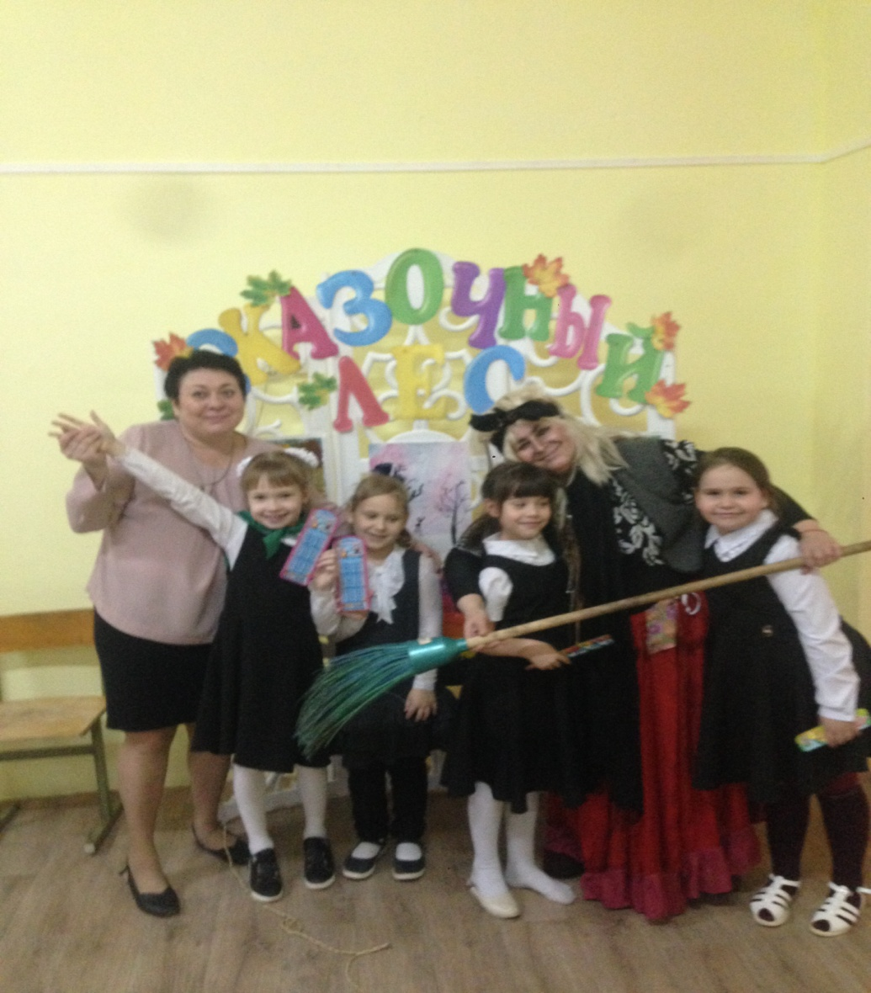

СПИСОК ИСПОЛЬЗУЕМЫХ ИСТОЧНИКОВ.
- Байков А.А. Коллективно-творческое дело как личностно- ориентированная воспитательная технология. 2015г (http://www.yandex.ru)
- Маталин А.В. От боровика до земляники. Грибы и ягоды Европы и России. 2016 г( http://www.studmed.ru)
- Потапова Л.М. Детям о природе(экология в играх) 2018г. https://yandex.ru/collections/user/sv3tastepanowa/moi_ssylki/
- Образовательный сайт МААМ.RU (( http://www.maam.ru)
- Мельникова Н.Н. Увлекательная экология или эффект бумеранга.2018 г.

